Informe del Proyecto Final de Programación C/C++

Ariel David Toledo Rojas

Facultad de Matemática Física Computación

Lic. Ciencias de la Computación

Curso 2024

**Introducción**

En el actual entorno empresarial, la gestión eficiente de las compras es fundamental para el éxito y la sostenibilidad de las MYPYME y los TCP con el objetivo de optimizar este proceso y garantizar un control preciso de las transacciones comerciales, se ha desarrollado un proyecto que ofrece una solución integral para registrar, calcular y controlar las compras realizadas por dichas empresas. Este sistema proporciona una plataforma centralizada que permite a las MYPYME y TCP gestionar de manera eficaz sus compras y el pago de impuestos. Esta herramienta contribuye a mejorar la eficiencia operativa, reducir costos y fortalecer las relaciones comerciales con los proveedores. En este contexto, el proyecto de programación representa una valiosa oportunidad para potenciar la gestión de compras de las MYPYME y TCP, brindando una solución tecnológica a dicha problemática.

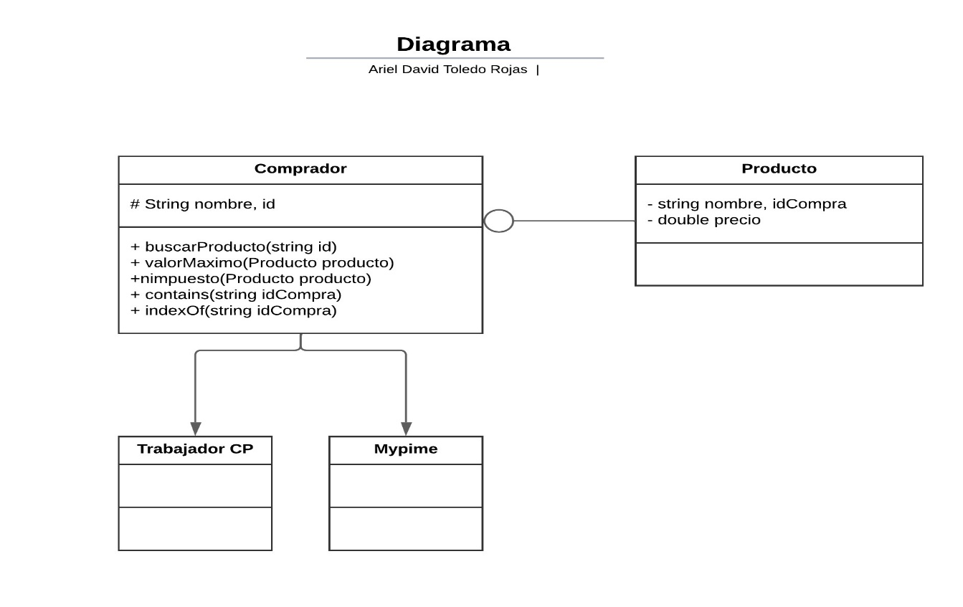

**Desarrollo**

1. Permite verificar si el producto se encuentra en la lista de productos disponibles

bool Compradores::contains(string idCompra){  
  
 int i = 0;  
 while (i < listaProductos.size() && listaProductos[i].getIdDeCompra() != idCompra)  
 ++i;  
 return i < listaProductos.size();  
  
}

1. Permite identificar el índice donde se encuentra el producto

int Compradores::indexOf(string idCompra) {  
  
 if (contains(idCompra)) {  
 int i = 0;  
 while (i < listaProductos.size() && listaProductos[i].getIdDeCompra() != idCompra)  
 ++i;  
 return i;  
 }  
 return -1;  
  
}

1. Calcula el valor máximo que puede tomar un producto y el impuesto que debe pagar del aumento de precio máximo

double Mypime::valorMaximo(Producto producto) {  
 return producto.getPrecio()*1.30;  
}  
  
double Mypime::impuesto(Producto producto) {  
 return valorMaximo(producto)*0.2;  
}

1. Muestra la forma en que aparecen los datos del producto

void Producto::mostrarDatos() {  
 cout<<"Nombre: "<<getNombre()<<" Id: "<<getIdDeCompra()<<" Precio: "<<getPrecio()<<'\n';  
}

**Conclusiones**

**E**l proyecto de programación ofrece una solución tecnológica que automatiza, sistematiza y optimiza el proceso de registro, cálculo y control de compras realizadas por MYPYME y TCP. Esta herramienta proporciona eficiencia y precisión en la gestión de compras, permitiendo un control detallado de transacciones, centralización de la información para mejorar la eficiencia operativa, y flexibilidad para adaptarse a las necesidades específicas de cada organización y optimizando el proceso de compras con un enfoque en eficacia, control financiero y toma de decisiones informadas.